СУЧАСНІ Погляди студентСТВА на органічне виробництво
С. О. Осадчук,
здобувачка освітнього ступеня бакалавр спеціальності 101 «Екологія», Поліський національний університет, м. Житомир

У роботі наводяться результати соціологічного дослідження, що стосується поглядів сучасного студентства на органічне виробництва. Було опитано 100 студентів спеціальностей 101 «Екологія» та 205 «Лісове господарство» Поліського національного університету. Установлено, що усі опитані знають що таке органічне виробництво, хотіли б споживати органічні продукти та 75% - готові доплачувати за органічність продукції. Крім того, 87,5% студентів хотіли б створити своє власне органічне господарство, або хоч б працювати у цій сфері. Отже, органічне виробництво є вагомою складовою екологічної освіти, а зацікавлення студентів у даній темі створює реальну можливість для майбутнього покращення економічного стану сільськогосподарських підприємств та розвитку органічного виробництва.
Ключові слова: органічне виробництво, студентство, сільське господарство, органічна освіта, екологічна освіта.

The work presents the results of a sociological study concerning the views of modern students on organic production. 100 students of specialties 101 "Ecology" and 205 "Forestry" of Polisya National University were interviewed. It was established that all the respondents know what organic production is, would like to consume organic products, and 75% are ready to pay extra for organic products. In addition, 87.5% of students would like to create their own organic farm, or at least work in this field. Therefore, organic production is an important component of environmental education, and the interest of students in this topic creates a real opportunity for the future improvement of the economic condition of agricultural enterprises and the development of organic production.
Key words: organic production, studentship, agriculture, organic education, environmental education.

Постановка проблеми. Для того щоб покращити економічну ефективність сільськогосподарськими підприємствами здебільшого користуються інтенсивними технологіями виробництва, котрі передбачають широке використання хімічних добрив, пестицидів, антибіотиків, гормонів, тощо. За допомогою даних методів можна отримати вигіднішу сільськогосподарську продукцію у короткостроковій перспективі, за товарним виглядом та врожайністю. Також такі методи забезпечують високу прибутковість, хоча не потрібно виключати ряд негативних довгострокових явищ: руйнування екологічної інфраструктури локального середовища; забруднення навколишнього природного середовища шкідливими речовинами; негативний вплив на кінцевих споживачів через залишків пестицидів, антибіотиків, гормонів та інших речовин; вплив шкідливих хімічних речовин на працівників сільськогосподарських підприємств.
Альтернативою інтенсифікації сільськогосподарського господарства є впровадження органічного виробництва, основними принципами якого є заборона використання хімічних засобів захисту рослин, обмеження застосування синтетичних мінеральних добрив, гормонів тощо. Органічне сільське господарство не лише сприяє збереженню та відновленню природних ресурсів, а й є джерелом безпечних для здоров’я людини та високоякісних продуктів харчування. Таким чином, розвиток органічної освіти як рушія вдосконалення сталого сільського господарства та підготовка фахівців у галузі органічного виробництва є одним із пріоритетних завдань сучасної вищої освіти [1].
Аналіз останніх результатів дослідження. Наразі, питання розвитку органічного виробництва є прерогативою учених економістів. Найбільший внесок у дослідження розвитку органічного виробництва в Україні зроблено Президентом Федерації органічного руху України Є. В. Миловановим. Зокрема, його праці присвячені різноманітним питанням щодо поширення та розвитку органічного виробництва, а саме: досвіду іноземних країн у сфері державної підтримки органічного сільськогосподарського виробництва [2], перевага органічних продуктів у порівняння з конвенційними [3], важливість органічного виробництва для розвитку сільських територій [4], роль органічного громадського руху у розвитку органічного сектору [5], дослідження вітчизняного та закордонного ринку органічної продукції [6] тощо.
Проте, на нашу думку, недостатня кількість досліджень присвячені саме екологічно-органічній освіті молоді, яка є основною рушійною силою сталого розвитку, зокрема й ролі студентства у розвитку органічного виробництва.
Постановка завдання. Метою даної статті є розвиток органічно-екологічної освіти у Поліському національному університеті та погляди студентства на органічне виробництво.
Методика проведення досліджень. Визначення думки студентства стосовно органічного виробництва проводилося за допомогою соціологічного дослідження шляхом опитування здобувачів вищої освіти Поліського національного університету. Анкета для опитування була розроблена за допомогою електронного сервісу Google Forms, містила 12 запитань та була розміщена у соціальних мережах Viber і Telegram. Загалом було опитано 100 студентів спеціальностей 101 «Екологія» та 205 «лісове господарство».
Виклад основного матеріалу досліджень. Закон України «Про основні принципи та вимоги до органічного виробництва, обігу та маркування органічної продукції», що прийнятий у 2018 році, визначає органічне виробництво як «сертифіковану діяльність, пов’язану з виробництвом сільськогосподарської продукції, включаючи всі стадії, що провадиться із дотриманням вимог законодавства органічного виробництва та органічної продукції» [7].
Основним нормативно-правовим актом Європейського Союзу, що регулює відносини у сфері органічного виробництва, є Постанова Ради (ЄС) № 834/2007 від 28 червня 2007 року, відповідно якої «органічне виробництво – це цілісна система господарювання та виробництва харчових продуктів, яка поєднує в собі найкращі практики з огляду на збереження довкілля, на застосування високих стандартів належного утримання тварин та на метод виробництва, який відповідає певним вимогам до продуктів, виготовлених з використанням речовин та процесів природного походження» [8].
Відповідно даних громадської організації Органік Стандарт станом на 2022 рік, в Україні налічується близько 419 підприємств різної форми власності зі статутом органічного виробництва і переробки (рис. 1) [9].
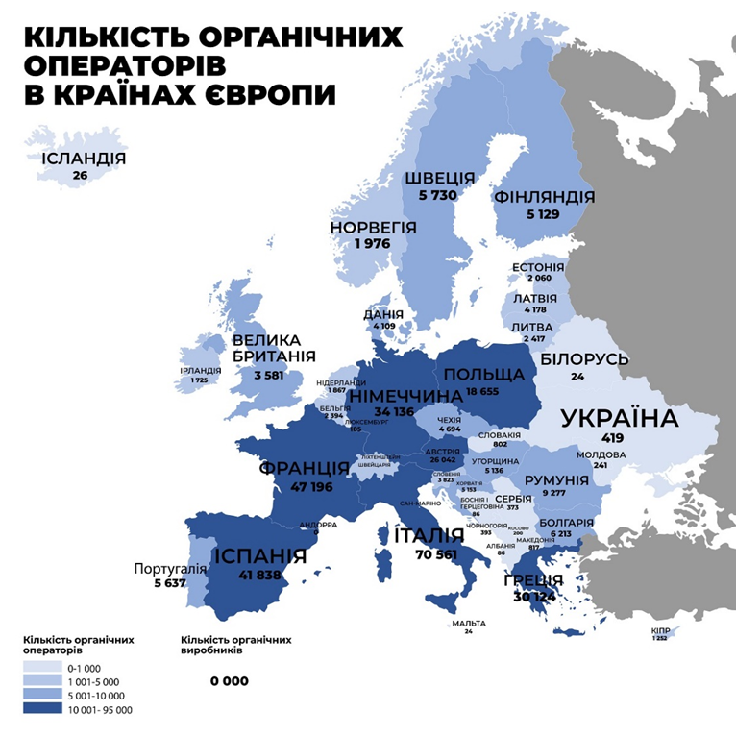
Рис. 1. Кількість операторів органічного виробництва в Україні та Європі
У Житомирській області станом на 2022 рік за даними сертифікаційного органу Органік Стандарт [9] функціонують 27 операторів органічного виробництва, найбільш розвиненою галуззю якого є рослинництво, яким займається 67 % операторів. 54 % операторів займаються сертифікованою діяльністю «експорт/імпорт», 33 % - переробкою, 21 % - торгівлею. Тваринництво і заготівля дикорослих продуктів становить 12,5 %. Лише одне підприємство сертифікувало бджільництво і зовсім відсутні у регіоні органічна аквакультура та виробництво добрив і засобів захисту рослин (рис. 2) [10].

Рис. 2. Розподіл операторів органічного виробництва у Житомирській області за діяльністю
Стосовно територіального розподілу операторів органічного виробництва у регіоні, то найбільша кількість виробників знаходяться у Новоград-Волинському районі – 11 операторів, у Коростенському районі функціонують 7 операторів, у Житомирському – 6 та у Бердичівському - 3.
Найбільшим оператором органічної продукції у області є концерн «Галекс-Агро», який є виробником рослинницької, тваринницької органічної продукції і меду та розташований на території Баранівської територіальної громади.
Поліський національний університет є одним із провідних вищих навчальних закладів регіону, який підтримує розвиток у сфері органічного виробництва. Уже 10 рік поспіль на базі університету проводиться Міжнародна науково-практична конференція «Органічне виробництво та продовольча безпека», у якій беруть участь зарубіжні та вітчизняні фахівці у галузі органічного виробництва. Університет підтримує тісні стосунки із Федерацією органічного руху України та Міжнародною Федерацією органічного сільськогосподарського руху. Проведення даного заходу дає можливість фахівцям поділитися власним досвідом та думками, що, у свою чергу впливає на підвищення якості освітнього процесу.
Підвищення рівня еколого-органічної освіти здобувачів відбувається також під час проведення практичних тренінгів безпосередньо на підприємствах органічного виробництва концерну «Галекс-Агро» (рис. 3).
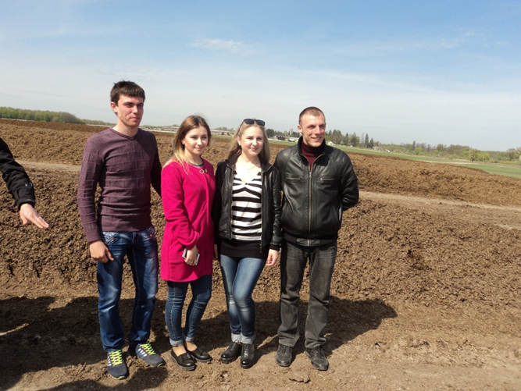 | 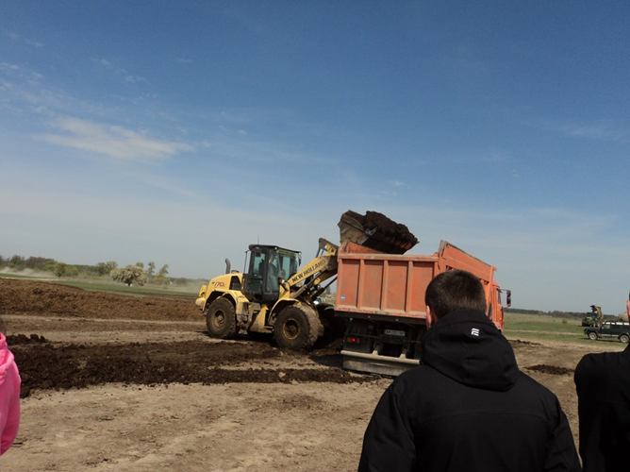
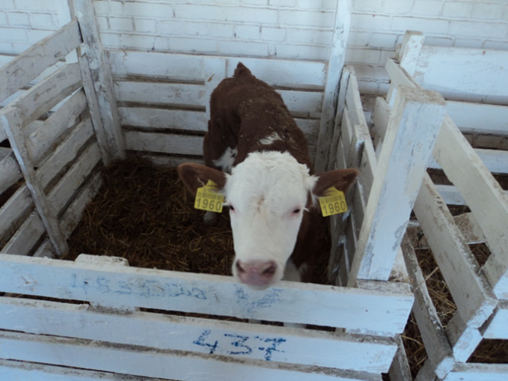 | 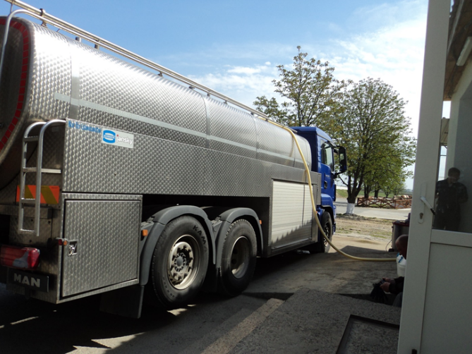
Рис. 3. Виїзд студентів спеціальності 101 «Екологія» на потужності концерну «Галекс-Агро»

Впровадження нормативних та освітніх компонент, пов’язаних із органічним виробництвом, у освітньо-професійні програми різних спеціальностей університету є суттєвим заходом щодо підвищення рівня екологічної свідомості студентів. Зокрема, для студентів освітнього рівня бакалавр спеціальності 101 «Екологія» запропонована вибіркова компонента «Органічне виробництво», основними завданнями якої є донесення до здобувачів важливості та необхідності переходу від інтенсивних способів ведення сільського господарства до органічних, підвищення рівня їх екологічної свідомості та відповідальності.
У результаті проведеного анкетування було установлено, що усі опитувані студенти знають що таке органічне виробництво, що свідчить про їх достатньо високий рівень екологічної освіти. Також усі респонденти на запитання: «Чи хотіли би Ви споживати органічні продукти?» відповіли: «Так, адже вони не завдають шкоди здоров’ю людини», а 75% - готові доплачувати за органічність продукції (рис. 4).

Рис. 4. Готовність студентів доплачувати різної величини надбавку за органічність та екологічність виробництва сільськогосподарської продукції

95,8% опитуваних студентів вважають, що перехід до органічного виробництва можна назвати довгостроковою інвестицією, оскільки перехідний період і сертифікація потребують великої затрати часу та додаткових коштів. Прибуток в органіці є всього лиш справою часу. Кількість українських виробників органічних продуктів кожного року зростає, а це в свою чергу свідчить про наявність попиту. Українською органікою зацікавленні як українські так і іноземні покупці.
Важливим є той факт, що 70,8 % опитуваних на запитання «Чи можете Ви відрізнити, органічну продукцію від неорганічної?» відповіли «Важко сказати», а це свідчить про недостатню освіченість студентів у галузі маркування органічної продукції, і всього лише 29,2 % відповіли «Так» (рис. 5). При купівлі харчових продуктів 79,2 % респондентів звертають увагу на маркування.

Рис. 5. Вміння студентів відрізняти органічну продукцію від неорганічної

Серед усієї кількості органічної продукції студенти найбільше споживають органічну молочну продукцію, а ще овочі та фрукти. Такі органічні продукти як гриби, цукор, соки та напої вони не споживають взагалі, і 8,3% респондентів не купують органічну продукцію зовсім (рис. 6).

Рис. 6. Основні види органічної продукції яку споживають студенти

Отож за результатами анкетування можна спрогнозувати динаміку розвитку ринку органічних товарів і стверджувати, що значна частина споживачів надаватиме перевагу споживанню органічної продукції. Цікавим є те, що 87,5% респондентів хотіли б створити своє власне органічне господарство, чи хоч би працювати у цій сфері, що свідчить про високу зацікавленість сучасного студентства до розвитку органічного виробництва та збереження навколишнього середовища.
Враховуючи значний попит на органічну продукцію, який перевищує пропозицію, можна спрогнозувати економічну успішність діяльності даних підприємств як на внутрішньому, так і на зовнішньому ринку.
Крім того, можна стверджувати, що органічне виробництво є вагомою складовою екологічної освіти, оскільки її рівень дозволяє володіти основними принципами збалансованого природокористування, які, у свою чергу, здатні формувати стратегію сталого розвитку.
Висновки. Попит на органічну продукцію в Україні та світі постійно зростає, відповідно до цього ще більшої популярності її виробництво набуває серед суб’єктів сільськогосподарської продукції. У світі та Україні спостерігається постійне зростання попиту на органічну продукцію, відповідно її виробництво набуває все більшої популярності серед суб’єктів-виробників сільськогосподарської продукції.
Житомирська область має широкий ряд природних, економічних, географічних, історичних та культурних передумов, в свою чергу це дає перспективні можливості для розвитку органічного виробництва в аграрній галузі. Також важливим фактором є позитивне ставлення студентів до органічної продукції. Їхнє зацікавлення у даній темі створює реальну можливість для майбутнього покращення економічного стану сільськогосподарських підприємств та розвитку органічного виробництва.

Використана література
- Менчинська В. В., Субота Т. А. Тенденції підготовки фахівців з органічного виробництва у закладах вищої освіти України. «Органічне виробництво: освіта і наука»: тези ІІ Всеукр. наук.-практ. конф. 31 жовтня 2019 р. Науково-методичний центр ВФПО. Київ, 2019. С. 156-159.
- Милованов Є. В. Найкращі світові практики державної підтримки органічного сільськогосподарського виробництва та перспективи для України. Механізм регулювання економіки. 2018. №2. С. 14-33.
- Милованов Є. В. Принципи здоров’я як вагомий фактор впливу на розвиток органічного сільського господарства України. Вісник Тернопільського національного економічного університету. 2019. Вип. 1. С. 160-176.
- Милованов Є. Значення органічного сільського господарства у системі розвитку сільських територій. Вісник Львівського національного аграрного університету. Серія: Економіка АПК. № 25. С. 87–98.
- Милованов Є. В. Роль органічного громадського руху у розвитку органічного сектору аграрної галузі України. Modern Economics. 2019. № 14. С. 161-173. DOI: https://doi.org/10.31521/modecon.V14(2019)-26.
- Милованов Є. В. Міжнародні тенденції розвитку ринку органічної продукції та перспективи для України. Науковий вісник Національного університету біоресурсів і природокористування України. Серія : Економіка, аграрний менеджмент, бізнес. 2018. Вип. 284. С. 109-118.
- Про основні принципи та вимоги до органічного виробництва, обігу та маркування органічної продукції : Закон України від 10.07.2018 № 2496-VIII. URL: https://zakon.rada.gov.ua/laws/show/2496-1.
- Постанова Ради (ЄС) № 834/2007 від 28 червня 2007 року стосовно органічного виробництва і маркування органічних продуктів, та скасування Постанови (ЄЕС) № 2092/91. URL: http://organicstandard.com.ua/files/standards/ua/ec/.
- Органік Стандарт. URL : https://organicstandard.ua.
- Валерко Р. А., Окрушко Н. С., Смаглій В. О. Оцінка розвитку органічного виробництва Житомирської області. Інтеграційна система освіти, науки і виробництва в сучасному інформаційному просторі : мат-ли V Міжнар. наук.-практ. конф. Тернопіль, 2019. С. 21-24.

